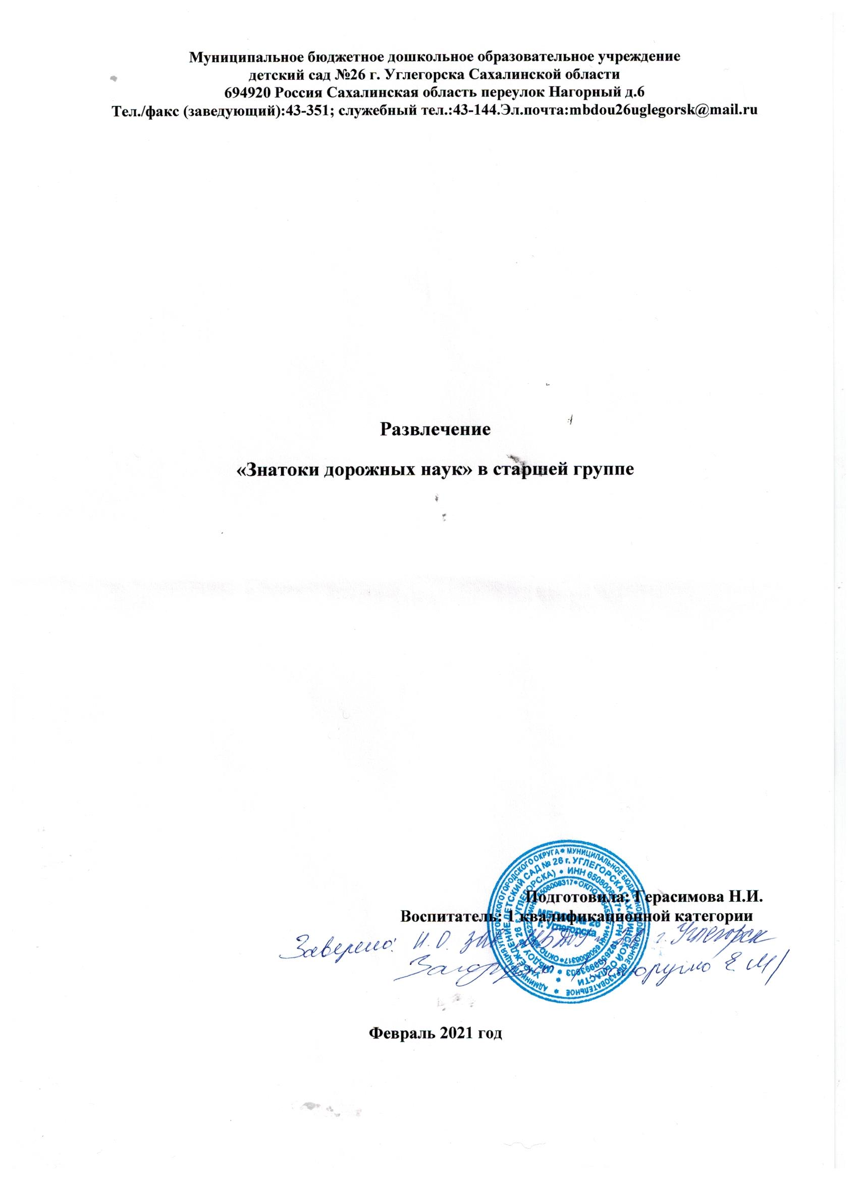

Цель: содействовать формированию у детей устойчивых навыков и потребности в безопасном поведении на улицах и дорогах.

Задачи:

1. В игровой форме закреплять знания детей по ПДД

2. Развивать творческую активность, логическое мышление, внимательность

3. Воспитывать детей законопослушными пешеходами.

Ход мероприятия

- Здравствуйте, ребята!

-Сегодня мы с вами встретились, чтобы поговорить на очень важную тему - о правилах дорожного движения.

Улицы, дороги, перекрестки

Площади, проспекты и мосты

Маленький ли гражданин, иль взрослый

Все должны быть с городом на ты.

Ох, и не простой язык дорожный

здесь не фразы слышим, не слова

Выучить сигналы очень сложно

Речь дорог серьёзна и строга.

-Ребята, вы любите сказки?

-А я хочу рассказать вам еще одну сказку – сказку об огоньках.

**СКАЗКА ОБ ОГОНЬКАХ**

В одном городе жил-был светофор с тремя огоньками: красным, желтым и зеленым. (сопровождаю показом на макете светофора) Однажды, огоньки заспорили между собой, какой из них самый важный.

- Я, красный, - я самый важный. Как меня увидят люди – знают, что впереди тревога, опасность.

Нет,-сказал жёлтый, - я важнее всех. Я предупреждаю: «Внимание! Не торопись!»

- Что вы,что вы,- сказал зеленый- Это я, зелёный, - самый важный цвет. Я напоминаю вам о безопасности и спокойствии.

Они так сильно спорили, что раскололись на части и разлетелись в разные стороны.( закрываю сигналы светофора)

А светофор стал их звать и просить:

- Вернитесь, друзья мои, ко мне. Вы все для меня очень важны. И только тогда когда мы все вместе - на дорогах города будет порядок.

- Ребята, поможем светофору вернуть огоньки и навести порядок в городе.

-Вам нужно сначала составить сигналы светофора, а потом их расположить в правильном порядке. Вспомните, какой сигнал вверху? Внизу? Посередине?

**Д/и « Собери светофор»**

У него глаза цветные, не глаза, а три огня,

Он по очереди ими сверху смотрит на ребят.

Мы его, конечно, знаем. Да, и как его не знать!

Мы отлично понимаем всё, что хочет он сказать.

/Светофор/

**/Дети в шапочках красного, жёлтого и зелёного цвета говорят о светофоре/**

* Если свет зажегся красный, значит, двигаться опасно!

Если красный свет горит, это значит, путь закрыт.

* Жёлтый свет – предупрежденье: жди сигнала для движенья.
* Светофор мигнул, и – раз… вдруг открыл зелёный глаз.

Вот теперь – другое дело – цвет зелёный говорит:

Вот теперь идите смело – пешеходам путь открыт!

**Д/И « “Сигналы светофора”**

Загорится красный свет – скажет вам он: « НЕТ» - погрозить.

Жёлтый свет даёт совет подождать немного (хлопают)

А зелёный свет горит: «Все идите!» - говорит.

-Посмотрим, насколько вы хорошо знаете знаки дорожного движения.

**Игра «Знаки дорожного движения»**

* Школьники должны рассказать, что обозначает знак (3 знака)
* Дошколята должны отгадать загадку и показать знак.

Я хочу спросить про знак

Нарисован он вот так:

В треугольнике ребята

Со всех ног бегут куда-то

*(Осторожно дети)*

Посмотрите, знак опасный –

Человечек в круге красном.

Перечеркнут пополам

…Тут машины быстро мчатся

Может даже быть несчастье.

*(Движение пешеходов запрещено)*

Этот знак такого рода

Он на страже пешехода.

Переходим с куклой вместе

Мы дорогу в этом месте.

*(Пешеходный переход)*

**Игра « Расставь знаки ДД»**

- Ребята, расставьте дорожные знаки, в зависимости от ситуации.

* Дети идут по пешеходному переходу.

- Какой дорожный знак должен здесь стоять?

* Люди спускаются в подземный переход.

- А здесь, какой должен быть дорожный знак?

* Машина стоит у больницы.

- А здесь, какой знак потерялся?

* Дети идут в парке по дорожке.

- Поставьте правильный дорожный знак.

- Молодцы ребята, вы правильно расставили дорожные знаки.

**Игра «Вопрос-ответ»**

- По какой части дороги ездят машины? ( по проезжей)

-Где ходят пешеходы? (по тротуару)

- Почему грузовая машина она так называется? ( она перевозит различные грузы)

- Какие части есть у грузовой машины? ( кабина, кузов, колеса, руль, фары)

- Кого перевозит легковая машина?

- Кто ведет машину?

- Кто сидит рядом с шофером?

- На какие части делится улица? (Улица делится на проезжую часть и тротуар)

- Для чего предназначена проезжая часть? (Проезжая часть – часть дороги предназначенная для движения транспорта.)

- Когда надо начинать переход улицы? (Переходить улицу нужно на зеленый сигнал светофора)

- Какие улицы нашего города вы знаете?

**Конкурсы.**

1.Воздушный транспорт: (каждый ведёт шарик)

2.Водный транспорт: (по одному в обруче, добежать до знака и обратно)

3.Городской транспорт - (первый - водитель надевает на шею изображение автобуса, берёт в руки руль, пассажиры цепляются за водителя.)

-Представьте, что мы шоферы.

**Пальчиковая игра « Мы – шоферы»**

Едем, едем на машине (Имитируют движение рулем),

Нажимаем на педаль (Ногу сгибают, вытягивают),

Газ включаем, выключаем (Рука к себе, от себя),

Смотрим пристально мы вдаль (Приставляют ладонь ко лбу).

Дворники счищают капли (Руки сгибают перед собой в локтях).

Вправо, влево. Чистота! (Наклоняют руки вправо, влево)

Волосы ерошит ветер (Над головой шевелят пальцами),

Мы – шоферы хоть куда! (Поднимают вверх большой палец рук)

-Приехали дети. Машина стой.

-Вы сказали, что любите сказки. Сейчас мы это проверим.

**Игра « Автомульти»**

1. На чем ехал Емеля (на печке)

2. Любимый двухколесный вид транспорта кота Леопольда ( велосипед)

3. Чем смазывал свой моторчик Карлсон. ( вареньем)

4. Какой подарок сделали родители дяди Федора почтальону Печкину

( велосипед)

5. Во что превратила добрая Фея тыкву?( в карету)

6. На чем летал старик Хоттабыч? ( ковер –самолет)

7. На чем поехал в Ленинград человек рассеянный с улицы Басейной? ( на поезде)

8. На чем катался Кай ? ( на санках)

А теперь предлагаем посмотреть вам сказку «Теремок на новый лад»

**Сказка «Теремок»**

**Ведущая:**

Любите ребята сказки?

Вижу, заблестели глазки

Сядьте, тихо посидите

Нашу сказку не спугните

На обочине дорог

Был построен теремок

Теремок для всех зверей

Для зайчат, ежат, мышат,

Для лисичек и волчат,

И, конечно, медвежат.

Вот стоит наш теремок

Как красив он, как высок!

Как дорогу переедешь –

В теремочек попадешь:

Новоселье ждет зверят

В терем все они спешат

Перейти зверям дорогу

И подскажут, и помогут

Говорящие цвета –

Нужно слушать их всегда

Долговязый светофор

На зверят глядит в упор.

**Светофор:**

Шагайте осторожно

И только там где можно!

**Ведущая:**

Ежик к терему идет

Яблоки с собой несет.

**Ежик:**

Я по правилам хожу

Не опасно мне, ежу!

Я примерный пешеход.

Там иду, где переход.

Правила я уважаю,

Я всегда их соблюдаю.

**Ведущая:**

Ежик в терем попадет.

Место там себе найдет

Мышка по полю бежит,

В теремок она спешит!

**Мышка:**

Знает мышка – переход

От машин всегда спасет!

Если переход наземный –

Называется он зеброй.

Здесь подземный переход

Мышку в терем приведет,

И хорошее местечко

Мышка в тереме займет.

**Ведущая:**

По тротуару зайчонок прыг – скок!

На новоселье спешит в теремок.

**Зайчонок:**

Правила знает зайчонок на «пять»

Ведь по дороге опасно скакать!

Вот машина – ее берегись,

Под колесами не окажись!

**Ведущая:**

Вот зеленая лягушка –

Длинноногая квакушка,

К светофору поскакала

И, как вкопанная встала.

**Лягушка:**

Загорелся красный свет –

И лягушке хода нет.

Вот и желтый огонек

Ждет лягушка, не идет

А зеленый появился

Для лягушки путь открылся.

**Светофор:**

Нужно слушаться без спора

Указаний светофора!

**Ведущая:**

И лягушка в теремок

Прыг – скок, прыг – скок!

А вот медвежонок

Что он творит?

Посередине дороги рулит.

Вправо и влево мишка виляет,

Встречным машинам

Он сильно мешает.

**Все звери:**

Эй, медвежонок, себя береги,

С шумной дороги быстрее сверни.

**Медвежонок:**

Если с опасной дороги свернешь

Целым к друзьям в теремок попадешь.

**Ведущая:**

Правил дорожных на свете не мало.

Медвежонку их выучить бы не мешало

Нельзя малышам по дороге кататься

И за машины опасно цепляться!

С самоката мишутка упал,

Не в теремок, а в больницу попал!

**Светофор:**

Если будешь соблюдать

Правила движения,

В теремочек попадешь,

Ты на новоселье.

**Ведущая:**

Сказку, дети, эту вспоминайте,

Правила дорог не нарушайте.

Чтоб не волновались никогда родители,

И спокойны были за рулем водители.

* Ребята, что такое правила дорожного движения? (Это закон улиц и дорог).
* А для чего нужно знать правила дорожного движения? (Чтобы не случилось беды, чтобы вы смогли быть уверенными в дорожных ситуациях).

Ребята! Изучайте и соблюдайте правила дорожного движения!

Прежде чем переходить проезжую часть, убедитесь в её полной безопасности. Переходите дорогу только на зеленый сигнал светофора.

Не переходите проезжую часть улицы перед близко идущим транспортом. Транспорт сразу остановить нельзя.

На этом наша игра закончена. Спасибо всем участникам!